**История телевидения (10-11 классы, физика)**

**Рабочий лист учащегося**

**____________________________________________________________________________________________________________________________________**

Телевидение — это область науки, техники и культуры, связанная с передачей на расстояние изображений подвижных объектов и звуков при помощи радиоэлектронных устройств.[1]

Кинескоп происходит от греческих слов *kinesis* — движение и *skopeo* — смотрю и представляет собой приемную телевизионную электроннолучевую трубку (ЭЛТ), в которой происходит преобразование электрической энергии в излучение электромагнитных волн через управляемый пучок электронов. Принцип его действия основан на использовании подогреваемого до очень высокой температуры катода, который начинает испускать электроны, и анода, нужного для их ускорения.

Управлять потоком можно, изменяя параметры напряжения между катодом и анодом. Изображение формируется путем запуска электронов из электронной пушки на экран через фокусирующую систему. Электроны сталкиваются с люминофором, покрывающим экран, вызывая яркие точки свечения, которые и составляют изображение.

В настоящее время из-за появления жидкокристаллических и светодиодных экранов телевизоров потребность в кинескопах отсутствует, однако электронно-лучевые трубки применяются в осциллографах, радиолокационных системах, промышленных системах для мониторинга и контроля и пр.

**Задание 1**

Среди экспонатов музея найдите диск Нипкова, праксиноскоп и видикон. Установите соответствие: к каждому элементу из первого столбца подберите соответствующий элемент из второго столбца.

|  |  |
| --- | --- |
| Название устройства | Принцип работы |
| *1. Диск Нипкова* | **А.** Устройство для демонстрации движущихся рисунков. Принцип действия основан на способности сетчатки человеческого глаза запоминать изображение на доли секунды (персистенции) |
| *2. Праксиноскоп* | **Б.** Передающее устройство для накопления заряда, принцип действия основан на внутреннем фотоэффекте |
| *3. Видикон ЛИ437-1*  ЛИ437-1 видикон >> 138 шт недорого купить | **В.** Устройство позволяет раскладывать изображение на линии. По краю прибора на равном угловом расстоянии друг от друга находятся небольшие отверстия одинаковой величины. Они расположены по спирали в один оборот таким образом, что последнее отверстие в спирали (самое дальнее от края) находится точно под первым. Закрепленное на оси устройство вращается. При этом каждое отверстие движется по своей круговой траектории, которая в каждом отдельно взятом секторе является практически прямой. Во время вращения устройства в каждом конкретном его секторе свет проходит последовательно через отверстия в спирали: сначала через первое от края, затем второе, потом третье и так далее |
|  | **Г.** Прибор для демонстрации движущихся рисунков.  Внутренний радиус призмы составляет половину радиуса цилиндра. При этом каждая миниатюра отражается в соответствующей грани призмы таким образом, что отклонение грани при вращении компенсирует смещение изображения, обеспечивая его неподвижность между сменами. |

Ответ: __________________________________________________________________

Как назывался первый механический телевизор с диском Нипкова?

Ответ: __________________________________________________________________

**Задание 2**

Среди экспонатов музея найдите кинескоп 16ЛК8Б. Внимательно рассмотрите экспонат и информационную табличку, вставьте в текст пропущенные слова (верные цифры запишите через точку с запятой, падеж не учитывайте).

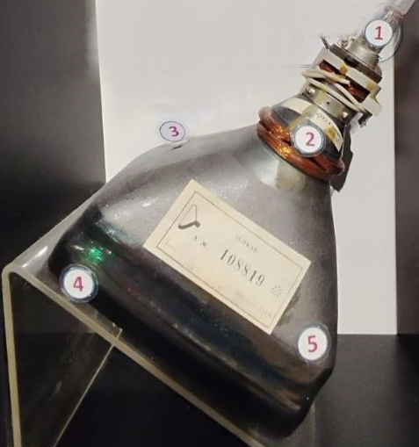

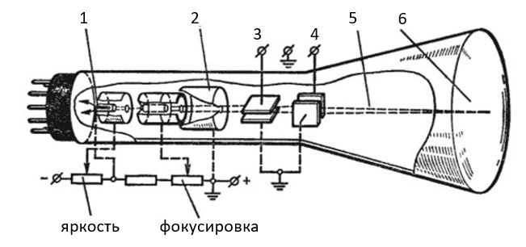

***Рис. 1***

На рис. 1 представлена схема электронно-лучевой трубки (кинескопа). Стеклянный корпус кинескопа представляет собой ____, содержащую вакуум. Внутри стеклянного корпуса помещается ____ (1), которая формирует пучок электронов и состоит из подогреваемого ____ (2), представляющего собой никелевый цилиндр, модулирующих и фокусирующих электродов.

Пролетая внутри фокусирующего анода, пучок электронов под действием сил электрического поля сжимается и образует тонкий электронный луч. Далее электроны пролетают через управляющий ___, приобретая еще большую скорость (~106 м/с), летят к экрану.

Изменяя _____ управляющего электрода, можно регулировать количество электронов в нем. Это позволяет изменять яркость светящегося пятна на экране электронно-лучевой трубки. Экран покрыт_____, обладающим способностью светиться под воздействием электронного луча, попадающего на него. Для отклонения электронного луча в двух плоскостях электронно-лучевая трубка снабжена системами катушек (3–4). Первая пара катушек (3) отклоняет луч в_____ направлении, вторая пара (4) — в _____ направлении. Одновременное изменение напряжения на обеих парах отклоняющих катушек приводит к перемещению электронного луча в любом направлении.

Слова для вставки:

|  |  |
| --- | --- |
| 1. колба, 2. катод, 3. анод, 4. электронная пушка, 5. тепловая пушка, 6. напряжение, | 1. ток, 2. люминофор, 3. катушки, 4. вертикальное, 5. горизонтальное. |

Ответ: _____________________________________________________________

**Задание 3**

Ответьте на вопросы:

1. Почему из стеклянного корпуса кинескопа откачивают воздух?

Ответ: ____________________________________________________________________________________________________________________________________

2. Для чего на экран наносят люминофор?

Ответ: __________________________________________________________________

**Задание 4**

Среди экспонатов музея найдите моноскоп ЛИ22-1. Внимательно рассмотрите экспонат и информационную табличку и ответьте на вопросы:

1. Чем моноскоп отличается от кинескопа?

Ответ: ____________________________________________________________________________________________________________________________________

2. Что представляет собой настроечная таблица?

|  |  |
| --- | --- |
| ТЕЛЕВИЗИОННАЯ ИСПЫТАТЕЛЬНАЯ ТАБЛИЦА фото |  |

Ответ: ___________________________________________________________________________________________________________________________________________________________________________________________________

**Задание 5**

Среди экспонатов музея найдите телевизор «КВН-49». Внимательно рассмотрите экспонат и информационную табличку и выберите ВСЕ верные утверждения.

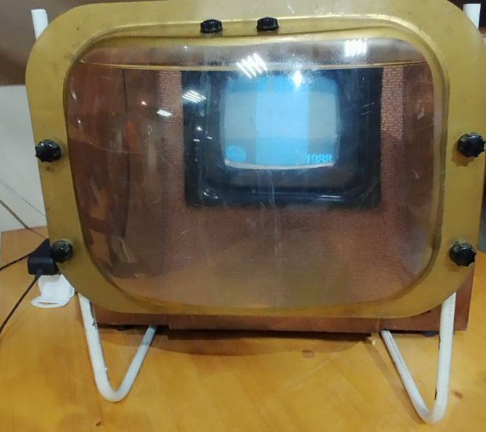

1. Аббревиатура происходит от фамилий разработчиков (Кенигсон В. К., Варшавский Н. М., Николаевский И. А.).

2. Аббревиатура заимствована из популярной передачи «Клуб веселых и находчивых».

3. Размер изображения на экране кинескопа составлял 140 $∙$ 105 мм; формат кадра 4:3.

4. Размер изображения на экране составлял 104 $∙$ 150 мм; формат кадра 4:3.

5. Для увеличения изображения и более комфортного просмотра перед экраном устанавливали большую навесную линзу из цельного стекла с маленьким фокусным расстоянием.

6. Для увеличения изображения и более комфортного просмотра перед экраном устанавливали большую навесную линзу, которую наполняли дистиллированной водой или глицерином.

Ответ: __________________________________________________________________

**Задание 6**

Среди экспонатов музея найдите установку «Танцуй с тенью».

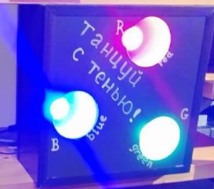

Ответьте на вопросы и выполните задания.

1. Возьмите в руку диск с отверстием и перемещайте его от экспоната к стене напротив. Что вы наблюдаете?

2. Какой цвет получается при смешении красного и зеленого, красного и синего, синего и зеленого цветов?

3. Объясните получение белого цвета. Как называется такое смешение цветов? Как такое смешение цветов связано с телевидением?

4. Посмотрите на изображение на экране цветного телевизора через камеру телефона. Что вы наблюдаете?

Ответ: ____________________________________________________________________________________________________________________________________

**Задание 6**

Используя литературные/интернет-источники, объясните принцип работы жидкокристаллических и плазменных дисплеев.

1. Мякишев Г. Я. Физика. 11 класс: учеб. для общеобразоват. организаций: базовый и углубл. уровни / Г. Я. Мякишев, Б. Б. Буховцев, В. М. Чаругин; под ред. Н. А. Парфентьевой. — 7 изд., перераб. — М.: Просвещение, 2019. — С. 163.